DEAD RECKONING PADA ROBOT QUADDROPOD KRAKATAU LEGGED

*Dead Reckoning On The Quaddropod Robot of Krakatau Legged*

Usulan penelitian untuk Skripsi S-1

Diusulkan oleh:

Muhammad Andi Hidayat

12312524



PROGRAM STUDI INFORMATIKA

FAKULTAS TEKNIK DAN ILMU KOMPUTER  
UNIVERSITAS TEKNOKRAT INDONESIA  
BANDAR LAMPUNG

2018

# **ABSTRAK**

Robot pemadam api berkaki adalah salah satu jenis robot yang dipertandingkan dalam ajang Kontes Robot Indonesia (KRI) yang diadakan oleh Kemenristek Dikti, sebagai wadah pengembangan teknologi robotika. Robot pemadam api ini memiliki misi perlombaan yaitu memadamkan api yang mana bersumber dari sebuah lilin yang diletakan di ruangan berbentuk labirin. Dalam hal menemukan target pencarian, robot membutuhkan semacam sensor untuk bernavigasi, serta sebuah algoritma yang dapat menuntun dan memberikan instruksi pada robot. Pada penelitian ini, algoritma navigasi *Dead Reckoning* di anggap memiliki keunggulan dibandingkan algoritma navigasi robot lainnya yang banyak menggunakan garis, atau meraba dinding untuk jalur pergerakan robot dan proses estimasi posisi saat ini berdasarkan pengukuran kecepatan saat ini pada rentang waktu tertentu dari posisi sebelumnya

*Kata kunci: Robot, Navigasi, Dead Reckoning, KRI, Algoritma*

# DAFTAR ISI

ABSTRAK 2

DAFTAR ISI 3

DAFTAR GAMBAR 5

BAB 1 PENDAHULUAN 6

1.1 Latar Belakang 6

1.2 Rumusan Masalah 7

1.3 Tujuan Penelitian 7

1.4 Batasan Penelitian 8

1.5 Manfaat Penelitian 8

BAB 2 TINJAUAN PUSTAKA 9

2.1 Tinjauan Studi 9

2.1.1 Tinjauan Terhadap Literatur 001 9

2.1.2 Tinjauan Terhadap Literatur 002 9

2.1.3 Tinjauan Terhadap Literatur 003 10

2.1.4 Tinjauan Terhadap Literatur 004 10

2.1.5 Tinjauan Terhadap Literatur 005 11

2.2 *Dead Reckoning* 11

2.3 *Optical Mouse* 12

2.4 *Dead Reckoning* Berdasarkan Multi *Optical Mouse* 13

2.5 Robot Pemadam Api Berkaki 15

BAB 3 METODOLOGI PENELITIAN 16

3.1 Metode Pengambilan Data 16

3.2 Objek dan Lokasi Penelitian 16

3.3 Alat dan Bahan Penelitian 16

3.3.1 Perangkat Keras 16

3.3.2 Perangkat Lunak 17

3.3.3 Modul – Modul 17

3.4 Tahapan Penelitian 19

3.5 Penelitian 20

3.5.1 Desain 20

3.5.2 Algoritma Dead Reckoning 20

3.5.3 Optical Mouse Sensor 21

3.5.4 Cara Kerja *Optical Mouse* Secara Mekanika 23

3.5.5 Skenario Penerapan Algoritma *Dead Reckoning* dan *Optical Mouse* Sensor 25

DAFTAR PUSTAKA 27

LAMPIRAN 28

# DAFTAR GAMBAR

Gambar 2.1 Skema dari *Optical Mouse* 7

Gambar 2.2 Perpindahan *Pixel optical Mouse* 8

Gambar 2.3 Konfigurasi Robot dan *Optical Mouse* 8

Gambar 3.1 *Tennsy 3.2* 12

Gambar 3.2 *Open CM9.04* 13

Gambar 3.3 *Arduino Nano* 13

Gambar 3.4 Tahapan Penelitian 14

Gambar 3.5 Desain Robot KRPAI Berkaki 15

Gambar 3.6 Skema dari *Optical Mouse* 16

Gambar 3.7 Prinsip Kerja *Optical Mouse* 17

Gambar 3.8 Perpindahan *Pixel Optical Mouse* 17

Gambar 3.9 Cara Kerja dari *Optical Mouse* 18

Gambar 3.10 Bentuk Mouse Optik dari Dalam 19

Gambar 3.11 Bentuk Arena Pertandingan Robot KRPAI 21

# PENDAHULUAN

## Latar Belakang

Kontes Robot Pemadam Api Indonesia (KRPAI) merupakan salah satu Kategori perlombaan dari Kontes Robot Indonesia yang diadakan secara rutin setiap tahun oleh Kemenristek Dikti Sebagai wadah pengembangan teknologi robotika dibidang pendidikan. Kontes Robot Pemadam Api Indonesia dapat merupakan suatu wacana yang sangat menarik untuk mengimplementasikan gagasan dan ide menjadi suatu robot yang fungsional dengan memanfaatkan pengetahuan yang sangat multidisiplin. Robot-robot tersebut harus dirancang dan dibuat sendiri, dengan menggunakan sensor-sensor, aktuator serta mikrokontroler yang ada dan harus diprogramkan sesuai dengan tema kontes setiap tahunnya. Selain itu kerjasama yang baik antara anggota tim peserta juga akan menjadi faktor penting dalam kontes robot. Setiap tim akan memiliki gagasan strategi yang terbaik untuk memenangkan kontes tersebut, sehingga dapat menjadikan tolak ukur suatu perguruan tinggi dalam penerapan teknologi yang tepat guna dan sasaran (Gunoto, 2015).

Dalam Kontes Robot Pemadam Api Indonesia (KRPAI), setiap robot harus mampu beradaptasi dan melaksanakan tugasnya untuk memadamkan api sesuai dengan kondisi arena pertandingan dengan cara bergerak menyusuri arena. Arena dibuat menyerupai sebuah rumah dengan empat ruangan yang dijadikan sebagai bilik tempat diletakannya sebuah lilin secara acak yang nantinya akan dijadikan sumber api. Robot harus bergerak secara otomatis dan tidak diperbolehkan berkomunikasi dengan perangkat lain diluar komponen robot. Selain lilin, didalam bilik tersebut terdapat sebuah furniture yang digunakan sebagai penghalang jalan bagi robot yang tidak boleh dipindahkan oleh robot tersebut.

Dari beberapa rintangan yang harus dihadapi, robot diwajibkan memiiki kemampuan yang dapat mengatasi setiap rintangan yang dapat mengenali situasi lingkungan. Oleh sebab itu, dibutuhkan sensor-sensor yang digunakan untuk menentukan gerakan dan navigasi robot. Dalam bernavigasi, robot membutuhkan sebuah algoritma yang dapat menuntun dan memberikan instruksi pada komponen robot dalam menentukan arah jalan robot dan menemukan api yang diletakan secara acak dan menentukan arah pulang ke home.

Sehingga diperlukan sebuah algoritma yang secara efektif mampu menyelesaikan permasalahan dalam bernavigasi pada robot KRPAI ini.

Algoritma navigasi *Dead Reckoning* di anggap memiliki keunggulan dibandingkan Algoritma navigasi robot lainnya yang banyak menggunakan garis, atau meraba dinding untuk jalur pergerakan robot dan proses estimasi posisi saat ini berdasarkan pengukuran kecepatan saat ini pada rentang waktu tertentu dari posisi sebelumnya.

Secara umum keberhasilan system navigasi berbasis algoritma Dead Reckoning, ditentukan oleh tiga aktifitas yaitu, deteksi langkah, estimasi panjang langkah, dan estimasi arah langkah. Dalam system navigasi ini, posisi robot hanya diperbaharui setiap deteksi adanya kejadian langkah kaki. Informasi yang digunakan untuk memperbaharui posisi robot adalah estimasi panjang langkah dan estimasi arah langkah (Setiawan *et al.*, 2012). .

Algoritma *Dead Reckoning* adalah algoritma yang sering digunakan dalam memanfaatkan hasil data dari sensor bergerak untuk memperkirakan perubahan posisi robot dari waktu ke waktu sepanjang perjalanan robot bergerak (Cooney, Xu and Bright, G, 2004). Pada sistem Dead Reckoning penentuan posisi sekarang ditentukan berdasarkan posisi sebelumnya dan perubahan posisi yang terjadi, dengan beberapa faktor penentu yaitu deteksi langkah, estimasi panjang langkah dan penentuan arah melangkah (Wisnurahutama *et al*, 2010).

## Rumusan Masalah

Berdasarkan latar belakang masalah yang telah diuraikan, maka rumusan masalah dalam penelitian ini, yaitu:

1. Bagaimana menerapkan Algoritma Dead Reckoning pada Robot Quadropod Krakatau Legged ?
2. Apakah Algoritma Dead Reckoning efektif di implementasikan pada Robot Quadropod Krakatau Legged ?

## Tujuan Penelitian

Tujuan yang ingin dicapai dari penelitian ini adalah :

1. Untuk menerapkan Algoritma Dead Reckoning agar dapat mengatasi masalah dalam bernavigasi pada Robot Quadropod Krakatau Legged.
2. Untuk mengetahui seberapa efektif Algoritma Dead Reckoning untuk diimplementasikan pada Robot Quadropod Krakatau Legged.

## Batasan Penelitian

Adapun batasan masalah dari permasalahan yang di bahas adalah :

1. Pembahasan dalam Robot Quadrapod terfokus pada Algoritma navigasi Dead Reckoning.
2. Tidak membahas elektronika dan mekanika robot.
3. Tidak berdasarkan kapasitas prosesor yang digunakan dalam penelitian, namun pada algoritma yang digunakan.

## Manfaat Penelitian

Adapun manfaat dari penelitian adalah :

1. Dapat dimanfaatkan dan digunakan untuk penelitian pada tahun berikutnya khususnya Robot Quadrapod Krakatau Legged selanjutnya.
2. Dapat menambah wawasan keilmuan dalam pengembangan Robot Quadrapod Krakatau legged.

# TINJAUAN PUSTAKA

## Tinjauan Studi

Dalam penelitian ini akan digunakan lima tinjauan pustaka yang nantinya dapat mendukung penelitian, berikut ini merupakan tinjauan studi yang diambil yaitu:

### Tinjauan Terhadap Literatur 001

Oleh Didik, Arief and Hendriawan (2015), melakukan penelitian dengan judul “*Sistem Navigasi Mobile Robot Omni directional Menggunakan Multi Sensor Optical Mouse untuk meningkatkan informasi”.* Dalam penelitiannya membahas tentang multi sensor optical mouse dalam sistem navigasi robot kesegala arah . Tujuan dari penelitian ini adalah untuk merancang dan membuat mobile robot yang dapat bergerak kesegala arah (omni-directional). Metode yang digunakan adalah sistem navigasi odometry dengan sensor optical mouse.Awalnya dirancang mengunakan sistem sensor dan melakukan analisa hasil pembacaan sensor optical mouse untuk mengetahui posisi mobile robot. Hasilnya, peneliti menyimpulkan penggunaan multi sensor optical mouse dapat meningkatkan akurasi sebesar 6 % dan Pencapaian robot dalam menuju target dengan navigasi odometry yang menggunakan multi sensor optical mouse rata rata memiliki error sebesar 5%.

### Tinjauan Terhadap Literatur 002

Oleh Adriansyah (2014), melakukan penelitian dengan judul “*Perancangan Robot Localization Menggunakan Metode Dead Reckoning”.* Dalam penelitiannya membahas tentang Algoritma Dead Reckoning dalam robot *Localization* untuk mengetahui posisinya pada suatu waktu tertentu. Tujuan dari penelitian ini merancang sebuah robot bergerak. Metode yang digunakan adalah dead reckoning salah satu teknik lokalisasi yang memanfaatkan hasil data dari sensor bergerak untuk memperkirakan perubahan posisi robot dari waktu ke waktu .Hasilnya, peneliti menyimpulkan dapat dikatakan bahwa robot hasil rancangan dapat bergerak dengan pergerakan yang sesuai dengan program yang dikehendaki, baik pergerakan lurus maupun pergerakan berbelok. Namun, terjadi penyimpangan posisi baik pada sumbu X maupun pada sumbu Y. Hal ini dikarenakan slip pada masing-masing roda yang menyebabkan akumulasi penyimpangan posisi secara keseluruhan.

### Tinjauan Terhadap Literatur 003

Oleh Hasyim and Putri (2017), melakukan penelitian dengan judul “*Implementasi Sistem Navigasi Robot Wall Following Dengan Metode Fuzzy Logic Untuk Robot Pemadam Api Divisi Berkaki ONIX IIPADA KRPAI Tahun 2017”.* Dalam penelitiannya membahas tentang sistem Navigasi Wall following yang merupakan salah satu sistem navigasi robot yang digunakan dalam perlombaan seperti Kontes Robot Pemadam Api Indonesia (KRPAI) dimana robot tipe wall follower ini diharuskan dapat mengikuti kontur dinding arena .

Tujuan dari penelitian ini adalah merancang dan mengimplementasikan algoritma kendali pada robot wall follower berkaki ONIX II KRPAI 2017  
 Metode yang digunakan adalah metode fuzzy logic model Sugeno.. Hasilnya, peneliti menyimpulkan robot dapat bernavigasi dengan menghitung jarak robot dari dinding dengan fungsi keanggotaan kemudian memproses nilai tersebut sehingga mendapatkan kecepatan pada motor kanan dan motor kiri dan dapat bernavigasi dengan tingkat akurasi keberhasilan 91 , 66 % dengan menggunakan 3 sensor ultrasonik.

### Tinjauan Terhadap Literatur 004

Oleh Kurniawan, Setiawan and Setiyono (2012), melakukan penelitian dengan judul “*Perancangan Robot Omnidirectional Menuju Target Berbasis Prinsip Dead Reckoning Empat Tetikus Optik”.* Dalam penelitiannya membahas tentang sebuah robot omnidirectional yang dianggap bisa memecahkan masalah mobilitas dikarenakan robot dapat bergerak kesegala arah, Tujuan dari penelitian ini adalah lokalisasi posisi robot dengan misi menuju target menggunakan prinsip *dead reckoning* sehingga posisi dan orientasi robot bisa diketahui. Sensor berupa tetikus optik berjumlah empat untuk meminimalkan kesalahan pembacaan posisi dan orientasi robot Metode yang digunakan adalah teknik lokalisasi dead reckoning yang merupakan aspek penting dalam otomasi robot dan dengan menggunakan sensor tetikus optik, Hasilnya, peneliti menyimpulkan bahwa prinsip *dead* *reckoning* dengan empat tetikus optik memiliki presisi data tinggi yaitu rata-rata kesalahan pada sumbu X positif sebesar 0.44467 cm, sumbu X negatif sebesar 0.956, sumbu Y positif sebesar 0.51, sumbu Y negatif sebesar 0.35467 cm dan rata-rata kesalahan orientasi robot saat dipuatar 90 derajat yaitu sebesar 1.7 derajat serta semakin jauh jarak tempuh robot *omnidirectional*, maka semakin besar kesalahan perhitungan posisi dan orientasi.

### Tinjauan Terhadap Literatur 005

Oleh Setiawan, Syauqy and Kurniawan (2018), melakukan penelitian dengan judul “*Implementasi Teknik Enkoding Digital Pembacaan Sensor Ultrasonik Untuk Memetakan Keputusan Aksi Robot Quadruped”.* Dalam penelitiannya membahas tentang pemetaaan keputusan 8 aksi robot Quadruped dengan teknik enkoding digital yang menggunakan 8 buah sensor ultrasonik, Tujuan dari penelitian ini adalah untuk mengimplemetasikan sensor ultrasonik yang akan di tempatkan di atas robot quadruped yang diharapkan dapat membaca halangan, Metode yang digunakan adalah teknik enkoding digital dan Hasilnya, peneliti menyimpulkan Pengujian tersebut didapatkan akurasi aksi gerak robot dengan mengimplementasikan teknik enkoding digital sebesar 98% dengan rata-rata waktu komputasi sekitar 0,15 detik saat salah satu sensor diberi halangan sejauh 7 cm dan 0,17 detik saat salah satu sensor diberi halangan sejauh 20 cm.Dan Sensor ultrasonik HC-SR04 yang ditempatkan dibagian atas robot *quadruped* dapat membaca halangan berukuran panjang 9 cm dan tinggi 24 cm dengan rata-rata error yakni sebesar 0,00% dengan jarak halangan 3cm hingga 400cm.

## *Dead Reckoning*

Dead Reckoning adalah salah satu dari teknik lokalisasi yang termasuk dalam kategor relative localization. Teknik Dead Reckoning banyak digunakan sebagai penelitian fundamental robot bergerak. Teknik ini memanfaatkan hasil data dari sensor bergerak untuk memperkirakan perubahan posisi robot dari waktu ke waktu sepanjang perjalanan robot bergerak (Cooney, Xu and Bright, G, 2004).

Algoritma dead reckoning adalah salah satu metode yangdapat memberikan estimasi posisi ketika sinyal GPS tidak adaatau tidak tersedia, seperti halnya saat memasuki ruangan, memasuki sebuah gedung, saat berada di lautan, ataupun saat sedang mengudara. Metode ini menggabungkan data dari sensor accelerometer dan sensor compass, kemudian menghitung perkiraan posisi baru berdasarkan posisi awal yang telah diketahui . Ada banyak implementasi dead reckoning diantaranya untuk navigasi pesawat terbang saat mengudara, navigasi kapal laut saat menjelajahi lautan, dan navigasi bagi pejalan kaki (T. Gogar's, 2012).

Algoritma dead reckoning merupakan algoritma yang memanfaatkan kinematika gerakan manusia, dimana dapat memberikan solusi posisi bagi pejalan kaki, serta dapat juga didefinisikan sebagai proses memperkirakan posisi saat ini dengan cara menambahkan jarak tempuh terhadap posisi awal yang telah diketahui (O. Mezentsev dan G. Lachapelle, 2005).

## *Optical Mouse*

Optical mouse ialah sebuah alat yang digunakan untuk memasukan data ke komputer selain lewat papan tombol, biasanya digunakan untuk menekan tombol atau aplikasi yang terdapat dalam komputer. mouseini menggunakan sensor semacam kamera serta lampu LED merah dibawahnya sebagai pencahayaan.

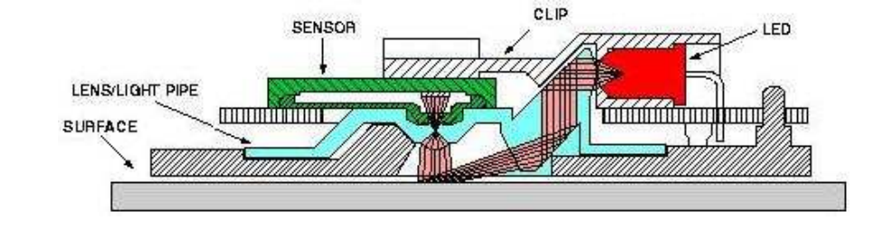

Gambar 2.1 Skema dari *Optical Mouse*

Prinsip kerjanya yaitu LED menyinari permukaan bawah *mouse* secara terfokus karena telah melewati lensa tipe khusus (HDNS-2100) seperti gambar 1. kemudian cahaya LED dipantulkan oleh tekstur mikroskopik pada permukaan dan ditangkap oleh lensa plastik dari mouse. Lensa plastik mengumpulkan cahaya yang dipantulkan dan membentuk gambar pada sensor (CMOS sensor). Sensor mengambil gambar dengan kecepatan cukup cepat, 1500-6000 gambar per detik. Gambar (binary / hitam-putih) dikirim ke DSP (digital signal processor). DSP akan menganalisis gambaran tadi dan menentukan jarak penggeseran mouse yang kemudian dikirimkan ke komputer. Berdasarkan data tersebut, komputer akan menggeser posisi kursor mouse pada layar.

Gambar yang diterima dalam suatu jeda waktu kira2 seperti gambar 2. Dua gambar diambil berurutan ketika mouse bergerak, menggunakan algoritma image processing (dipatenkan), DSP mengidentifikasi gambar kasaran (common feature) antara dua frame/gambar dan menentukan jarak pergeserannya, informasi ini digunakan untuk meng-update coordinate X,Y yang mengindikasikan pergerakan mouse.

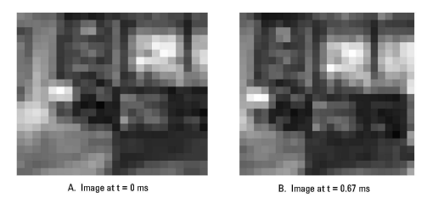

Gambar 2.2 Perpindahan *Pixel optical Mouse*

## *Dead Reckoning* Berdasarkan Multi *Optical Mouse*

*Dead Reckoning* adalah proses teknik navigasi estimasi posisi saat ini berdasarkan pengukuran kecepatan saat ini pada rentang waktu tertentu dan posisi sebelumnya. Karena sifat perhitungannya yang integratif, maka navigasi menggunakan metode ini memiliki kerugian dengan penambahan *error* secara kumulatif tiap proses perhitungan, sehingga semakin besar jarak yang ditempuh robot mobil yang bernavigasi menggunakan metode ini, keakuratan nilai posisi yang dihasilkan akan semakin kecil[1]. Namun penggunaan mouse optik sebagai sensor posisi dalam prinsip *dead reckoning* akan membantu memaksimalkan keakuratan posisi karena mouse optic memiliki keakuratan tinggi dalam penentuan posisi mouse dengan keluaran yang sudah dikalibrasikan ke posisi X dan posisi Y dalam satuan piksel di komputer

Pergerakan robot ke arah dua sumbu aksis dapat diukur oleh satu mouse optik namun untuk mengukur pergerakan robot meliputi gerak translasi dan rotasi minimal harus menggunakan dua mouse optik .

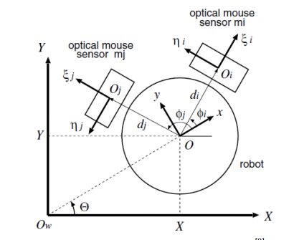

Gambar 2.3 Konfigurasi Robot dan *Optical Mouse*

Ilustrasi penempatan dua mouse optik *mi* dan *mj pada sebuah* *robot* diperlihatkan pada gambar 3. Koordinat peta statik ditempatkan pada lantai, koordinat robot ditempatkan pada titik pusat robot, dan koordinat system dan ditempatkan pada sensor cahaya yang terdapat pada mouse optic *mi* dan *mj* terhadap acuan robot. Posisi dari masing-masing sensor ditunjukan dengan rumus dan . Hubungan pergerakan , yang diukur dari masing-masing sensor dan pergerakan dari titik pusat robot adalah :

Persamaan (7) dan (8) bisa di tuliskan kedalam bentuk persamaan (9)

dimana

Dimana elemen matriks A dan Vektor a di tujukan dalam Apq dan ap (p=1,2,3,4 ; q=1,2,3). Dimana squared error Eij dari pergerakan robot didefinisikan sebagai :

Untuk menentukan pergerakan robot yang memiliki nilai minimum dari square error Eij bisa ditunjukan dalam persamaan berikut :

Dimana A merupakan psedeu invers matriks dari A.

Setelah mengetahui matriks u maka rumus dead reckoning dapat di tentukan untuk mendapatkan posisi dan orientasi robot dari peta global.

Untuk penambahan optical mouse lagi maka hanya akan merubah rumus di persamaan (9) dengan pola yang sama.

## Robot Pemadam Api Berkaki

Robot pemadam api berkaki adalah robot yang mempunyai misi mencari dan memadamkan api di arena lapangan berbentuk simulasi interior suatu rumah. Pada kontes robot pemadam api Indonesia (KRPAI) divisi berkaki, robot yang diperlombakan harus mampu bergerak menyusuri dinding arena perlombaan yang berbentuk lorong dan ruangan untuk melakukan tugasnya memadamkan api dari sebuah lilin yang diletakkan pada salah satu ruang.

# METODOLOGI PENELITIAN

## Metode Pengambilan Data

Metode pengumpulan data pada penelitian ini yaitu menggunakan metode eksperimen dan studi literatur. Berikut adalah penjelasannya :

1) Eksperimen

Pengumpulan data yang dilakukan dengan cara melakukan percobaan terhadap suatu hal, yang dilanjutkan dengan melakukan pengamatan dan pencatatan terhadap yang berkaitan dengan penelitian.

2) Studi Literatur

Yaitu data yang diperoleh melalui literatur, melakukan studi kepustakaan dalam mencari bahan bacaan dari internet, membaca jurnal, dan membaca buku yang berkaitan sesuai dengan objek serta parameter yang sedang diteliti.

## Objek dan Lokasi Penelitian

Ruang lingkup dari penelitian ini dilakukan di Universitas Teknokrat Indonesia, khususnya diruang robotika divisi KRPAI dimana Robot Pemadam Api Berkaki yang dijadikan sebagai objek penelitian. Robot Pemadam Api Berkaki tersebut juga akan digunakan untuk Kontes Robot Indonesia (KRI) 2018, yang diselenggarakan di Universitas Riau, Riau.

## Alat dan Bahan Penelitian

Alat yang digunakan dalam penelitian ini meliputi hardware dan software, berikut adalah alat yang digunakan:

### Perangkat Keras

Perangkat Keras (*hardware)* yang digunakan pada penelitian ini adalah sebagai berikut:

1. *Micro ControllerArduino Nano*
2. *Optical Mouse Sensor*
3. Laptop Acer V5
4. Servo Dynamixel AX-18A
5. Open-CM
6. Teensy 3.2 dengan spesifikasi 256K flash memory, 64K RAM, 2K EEPROM,

Prosesor 32-bit: ARM Cortex-M4 @ 72 MH

### Perangkat Lunak

Perangkat Lunak (*software)* yang digunakan pada penelitian ini adalah sebagai berikut:

1. Sistem Operasi *Linux* tipe *Linux Mint*
2. Arduino IDE 6.11
3. Roboplus untuk pengaturan servo pada gerakan robot

### Modul – Modul

#### Tennsy 3.2

Teensy digunakan sebagai main controller pada robot KRPAI berkaki. Teensy memiliki peripheral built-in yang sama seperti Arduio: input analog, SPI, I2C, PWM, dan port serial nyata. Untuk aplikasi yang membutuhkan port serial (MIDI, modul GPS, dll), Teensy sangat mudah digunakan, karena upload berlangsung di port USB, yang tidak dibagikan dengan serial.

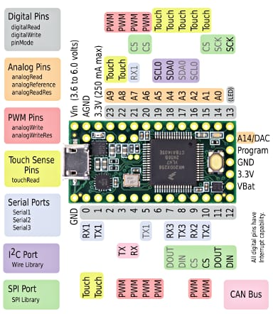

Gambar 3.1 *Tennsy 3.2*

#### Open CM9.04

Open CM 9.04 merupakan *open source micro-controller* dari *Robotics* yang didukung oleh 32-bit prosesor ARM Cortex-M3. Setiap *Dynamixel* servo 3-pin menggunakan protokol komunikasi TTL dapat digunakan dengan open CM 9.04. Banyak kekuatan pemrosesan disediakan oleh CPU Cortex M3 STM33F103CD ARM dengan 128 KB dari flash dan 20 KB dari SRAM. Board ini juga memiliki 26 GPIOs dengan input analog 10, USB, BISA, SPI, I2C dan serial port.

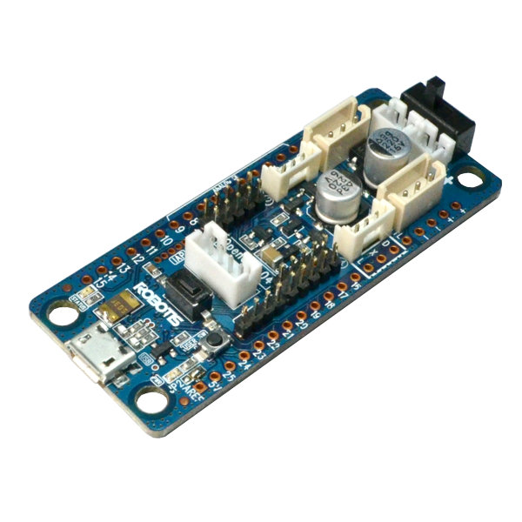Open CM 9.04 digunakan sebagai servo *controller* pada robot dimana open CM0.04 ini mengontrol servo Dynamixel AX-18A sebagai penggerak kaki robot.

Gambar 3.2 *Open CM9.04*

#### Arduino Nano

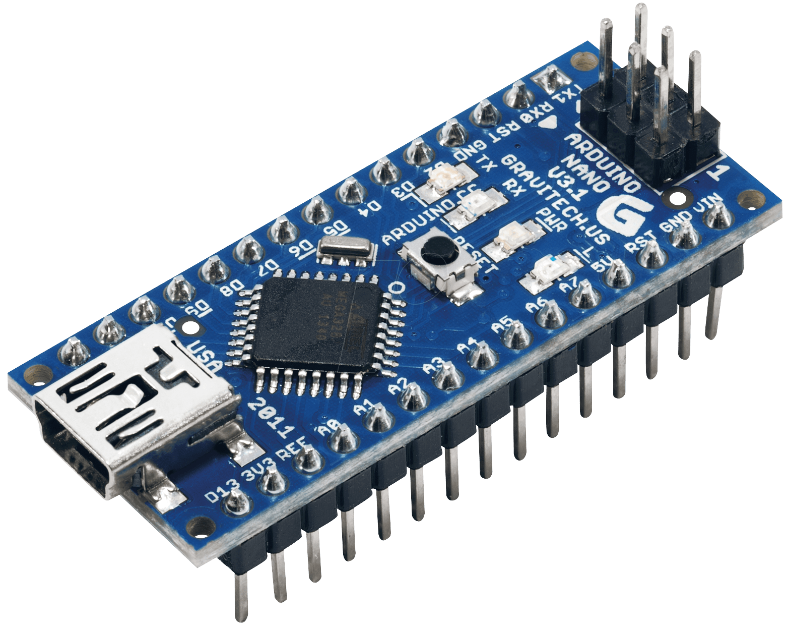*Arduino Nano*  digunakan untuk menampung semua nilai sensor yang ada untuk kemudian di transfer ke *Teensy*.

Gambar 3.3 *Arduino Nano*

## Tahapan Penelitian

Pada penelitian ini, penulis melakukan penelitian eksperimen dengan mengangkat studi kasus pada Kontes Robot Indonesia (KRI) 2018, Divisi Robot Pemadam Api Berkaki yang diselenggarakan di Universitas Riau.

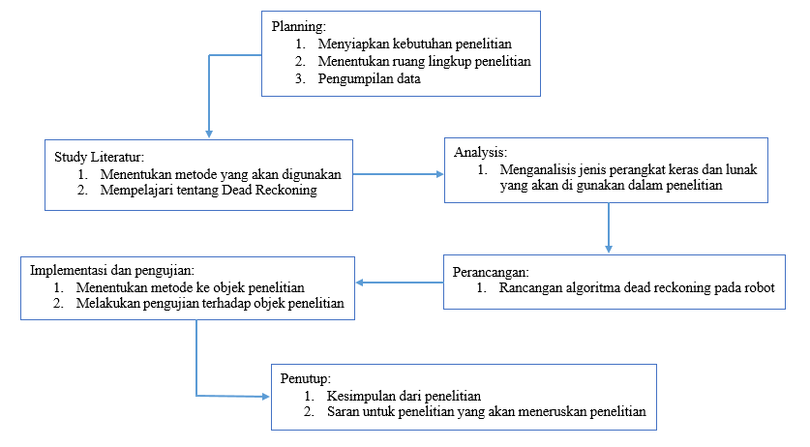

Gambar . Tahapan Penelitian

Dari gambar diatas, berikut adalah penjelasan dari masing-masing tahapan penelitian.

1*. Planning*

Merupakan tahapan paling awal dari penelitian. Pada tahapan ini peneliti mulai menyiapkan segala kebutuhan yang akan dibutuhkan pada saat penelitian mulai dari kebutuhan hardware – software hingga kebutuhan fungsional dan non fungsional. Selain itu pada tahapan ini juga dilakukan proses pengumpulan data.

2. Studi Literatur

Pada tahapan ini penulis menentukan metode yang akan dipakai berdasarkan literature yang sudah dibaca sebelumnya. Berdasarkan literature dari penelitian sebelumnya, maka didapatilah bahwa metode Dead Reckoning menggunakan Optical Mouse merupakan metode yang dianggap paling cocok pada studi kasus yang dihadapi.

3. Analisis

Pada tahapan ini peneliti mulai menganalisis secara detail kebutuhan hardware dan software yang akan digunakan dalam penelitian.

4. Perancangan

Pada tahap ini penulis merancang algoritma yang akan digunakan berdasarkan metode yang dipakai dalam bentuk simulasi.

5. Implementasi dan Pengujian

Pada tahap ini peneliti mulai memasukan metode yang digunakan ke dalam robot kemudian melakukan pengujian secara realtime terhadap kinerja robot.

## Penelitian

### Desain

Pada penelitian ini, robot yang akan digunakan memiliki empat buah kaki dengan ukuran tinggi robot 24,3 cm dan lebar robot 25,9 cm. Kaki robot terdiri dari delapan buah servo yang terbagi kedalam empat buah kaki, yang dikontrol langsung menggunakan Open CM9.04. Berikut adalah desain robot berkaki:

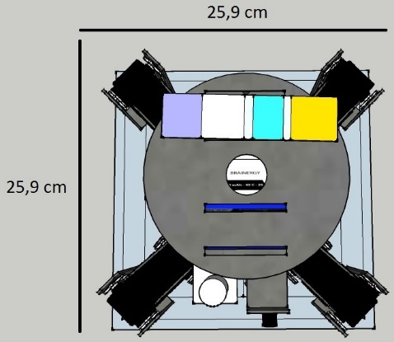

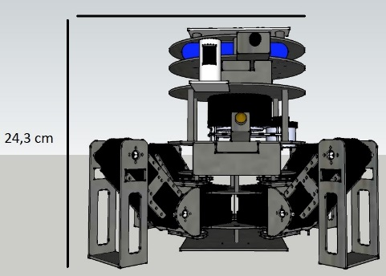

Gambar 3.5 Desain Robot KRPAI Berkaki

### Algoritma Dead Reckoning

Dead Reckoning adalah salah satu dari teknik lokalisasi yang termasuk dalam kategori relative localization. Teknik Dead Reckoning banyak digunakan sebagai penelitian fundamental robot bergerak. Teknik ini memanfaatkan hasil data dari sensor bergerak untuk memperkirakan perubahan posisi robot dari waktu ke waktu sepanjang perjalanan robot bergerak (Cooney, Xu and Bright, G, 2004).

Algoritma dead reckoning adalah salah satu metode yang dapat memberikan estimasi posisi ketika sinyal GPS tidak ada atau tidak tersedia, seperti halnya saat memasuki ruangan, memasuki sebuah gedung, saat berada di lautan, ataupun saat sedang mengudara. Metode ini menggabungkan data dari sensor accelerometer dan sensor compass, kemudian menghitung perkiraan posisi baru berdasarkan posisi awal yang telah diketahui . Ada banyak implementasi dead reckoning diantaranya untuk navigasi pesawat terbang saat mengudara, navigasi kapal laut saat menjelajahi lautan, dan navigasi bagi pejalan kaki (T. Gogar's, 2012).

Algoritma dead reckoning merupakan algoritma yang memanfaatkan kinematika gerakan manusia, dimana dapat memberikan solusi posisi bagi pejalan kaki, serta dapat juga didefinisikan sebagai proses memperkirakan posisi saat ini dengan cara menambahkan jarak tempuh terhadap posisi awal yang telah diketahui (O. Mezentsev dan G. Lachapelle, 2005).

### Optical Mouse Sensor

Optical mouse ialah sebuah alat yang digunakan untuk memasukan data ke komputer selain lewat papan tombol, biasanya digunakan untuk menekan tombol atau aplikasi yang terdapat dalam komputer. Mouseini menggunakan sensor semacam kamera serta lampu LED merah dibawahnya sebagai pencahayaan.



Gambar 3.6 Skema dari *Optical Mouse*

Mouse optik bekerja dengan prinsip memantulkan sinar LED (Light Emitting Diode) ke bidang kontak dan ditangkap kembali oleh sensor CMOS (Complementary Metal- Oxide- Semiconductor). Selanjutnya, sinar pantulan akan dikirim ke DSP (Digital Signal Processing) untuk menginformasikan seberapa jauh mouse telah berpindah. Dengan prinsip kerja seperti itu, mouse optik telah dipertimbangkan untuk digunakan sebagai sensor perpindahan gerak yang ekonomis. Saat sensor bergerak pada suatu alas dalam waktu tertentu, komputer akan menerima data- data tersebut berupa koordinat kartesian (x, y) dari mouse tersebut. Setiap gerakan mouse pada bidang akan diterjemahkan ke dalam perubahan koordinat kursor pada PC. Perubahan koordinat kursor tersebut yang akan menjadi pendeteksi seberapa jauh mouse telah berpindah.

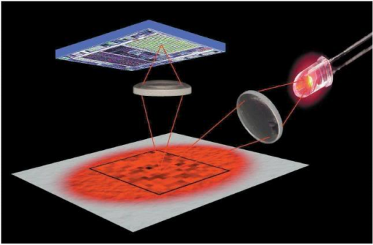

Gambar 3.7 Prinsip Kerja *Optical Mouse*

Prinsip kerjanya yaitu LED menyinari permukaan bawah *mouse* secara terfokus karena telah melewati lensa tipe khusus (HDNS-2100). kemudian cahaya LED dipantulkan oleh tekstur mikroskopik pada permukaan dan ditangkap oleh lensa plastik dari mouse. Lensa plastik mengumpulkan cahaya yang dipantulkan dan membentuk gambar pada sensor (CMOS sensor). Sensor mengambil gambar dengan kecepatan cukup cepat, 1500-6000 gambar per detik. Gambar (binary / hitam-putih) dikirim ke DSP (digital signal processor). DSP akan menganalisis gambaran tadi dan menentukan jarak penggeseran mouse yang kemudian dikirimkan ke komputer. Berdasarkan data tersebut, komputer akan menggeser posisi kursor mouse pada layar.

Gambar yang diterima dalam suatu jeda waktu kira-kira seperti. Dua gambar diambil berurutan ketika mouse bergerak, menggunakan algoritma image processing (dipatenkan), DSP mengidentifikasi gambar kasaran (common feature) antara dua frame/gambar dan menentukan jarak pergeserannya, informasi ini digunakan untuk meng-update coordinate X,Y yang mengindikasikan pergerakan mouse.



Gambar 3.8 Perpindahan *Pixel Optical Mouse*

### Cara Kerja *Optical Mouse* Secara Mekanika

Mouse optikal menghasilkan kepresisian yang lebih baik dibandingkan dengan mouse mekanik sebelumnya yang menggunakan bola karet. Mouse optikal bekerja dengan mekanisme optikal, prosesnya adalah sebagai berikut:

[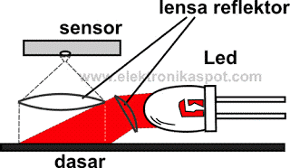](http://4.bp.blogspot.com/-6474pGBZV-g/VrEyzZNxgGI/AAAAAAAAAt0/bUfjLRY92Ds/s1600/reflektor+mouse+small.gif)

Gambar 3.9 Cara Kerja dari *Optical Mouse*

Mula-mula cahaya merah terang dipancarkan oleh sebuah LED lalu direfleksikan oleh sebuah lensa plastik ke permukaan dasar (wadah tempat mouse digeser-geser). Sementara itu di atas permukaan dasar terdapat sebuah sensor gambar CMOS yang menangkap gambar-gambar permukaan dasar dengan frekwensi penangkapan yang sangat cepat, sekitar 150 fps (frame per-second) bahkan lebih. Apabila mouse tidak digeser maka gambar yang ditangkap oleh sensor adalah yang itu-itu juga, tidak ada perubahan-perubahan. Apabila mouse digeser, maka akan terjadi perubahan-perubahan gambar yang ditangkap oleh sensor, sensor pun kemudian mengirimkan bentuk-bentuk perubahan itu berupa sinyal ke *Digital Signal Processor* (DSP). DSP adakalanya berbentuk IC tersendiri yang terpisah dari sensor, namun adakalanya juga ia menjadi satu bagian dengan chip sensor. DSP lalu mengubah sinyal-sinyal dari sensor menjadi berbentuk kode-kode digital di mana terdapat “clock” (Clk) dan “data” (Dat). Setiap pergeseran mouse (ke kiri, ke kanan, ke depan dan sebagainya) akan menghasilkan perubahan-perubahan gambar yang berbeda sehingga menghasilkan sinyal yang berbeda pula. Dengan demikian DSP pun akan menghasilkan informasi pada Clk dan Dat yang berbeda-beda pula. Informasi ini kemudian dikirim melalui kabel konektor/kabel data ke komputer. Di komputer, informasi dalam Clk dan Dat kemudian diterjemahkan sebagai bentuk pergeseran kursor yang dapat dilihat pada layar monitor. Di dalam dua saluran, yaitu Clk dan Dat selain terkandung informasi tentang pergeseran mouse, juga terkandung isyarat agar komputer merespon apabila switch klik kanan, klik kiri atau scroll di ON-kan.

[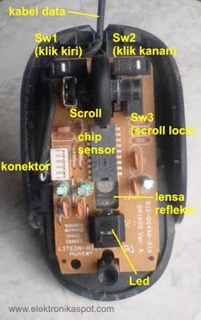](http://4.bp.blogspot.com/-ylv9pHUe_Y8/VrE4aJcRo7I/AAAAAAAAAuU/Cah_gUQA51E/s1600/bagian+dalam+mouse+small.jpg)

Gambar 3.10 Bentuk Mouse Optik dari Dalam

Karena rangkaian sensor dan DSP memerlukan suplai tegangan untuk bekerja, maka tegangan +5V diambil dari power-suply komputer melalui kabel saluran “+V”, sedangkan ground tersambung melalui kabel “gnd”. Dengan demikian di dalam kabel konektor/kabel data yang menyambungkan antara mouse dengan komputer terdapat 4 sambungan kabel, yaitu : kabel saluran +V (tegangan DC +5V), kabel saluran Clk, kabel saluran Dat dan kabel ground. Keempat kabel ini terbungkus menjadi satu dan berujung di konektor PS/2 atau USB untuk dikoneksikan ke komputer. Biasanya, kabel data dilengkapi juga dengan “shield”, yaitu lapisan pelindung pembungkus bagian dalam keempat kabel. Lapisan shield terbuat dari alumunium tipis elastis dan dihubungkan ke ground/body komputer. Sambungan untuk lapisan shield menjadi sambungan yang kelima.

Di kebanyakan mouse optikal (tidak semuanya), setiap saluran kabel yang terdapat di dalam kabel data diberi warna tertentu, antara lain:

* Kabel merah : +V
* Kabel hitam : gnd
* Kabel hijau : Clk
* Kabel putih : Dat
* Kabel hitam (lebih tebal) : sambungan untuk shield.

Berikut adalah penjelasan tentang komponen yang berada dalam mouse optik:

* 1. Penutup plastik transparan digunakan untuk merefleksikan dan memusatkan sinar yang dipancarkan di bawah kamera.
  2. Lensa yang berbentuk khusus ini dirancang untuk memantulkan cahaya LED ke permukaan.
  3. Lampu LED berguna untuk menerangi bagian permukaan yang akan memantul kembali ke kamera ketika ingin mendapatkan gambar yang jelas dari permukaan bawah mouse.
  4. Terminal IC ini adalah sebuah sensor mouse optik yang bekerja dengan teknologi navigasi optik. Gunanya untuk mengukur perubahan posisi berdasarkan perolehan gambar permukaan yang akan menentukan arah dan jarak gerakan.
  5. IC di atas berisi Sistem Image Acquisition (IAS), Digital Signal Processor (DSP) dan dua port kabel serial. IAS mengambil gambar dari permukaan yang kemudian diproses oleh DSP. Koordinat yang dihasilkan terus disimpan dan dapat diekstraksi menggunakan format serial antarmuka.
  6. Terdapat IC lainnya (A2611D) yang berfungsi untuk menerima input dari Sensor Optical Mouse melalui protokol I2C, membawa input dari kiri-kanan-tengah mouse untuk dikirimkan ke PC, sebagai regulator tegangan, dan bekerja sebagai USB tranceiver yang dapat mengirim dan menerima data dari USB.

### Skenario Penerapan Algoritma *Dead Reckoning* dan *Optical Mouse* Sensor

*Dead Reckoning* adalah proses teknik navigasi estimasi posisi saat ini berdasarkan pengukuran kecepatan saat ini pada rentang waktu tertentu dan posisi sebelumnya. Karena sifat perhitungannya yang integratif, maka navigasi menggunakan metode ini memiliki kerugian dengan penambahan *error* secara kumulatif tiap proses perhitungan, sehingga semakin besar jarak yang ditempuh robot yang bernavigasi menggunakan metode ini, keakuratan nilai posisi yang dihasilkan akan semakin kecil.

Dalam penelitian ini, robot KRPAI berkaki akan di uji pada sebuah arena yang berbentuk labirin. Di dalam arena ini, robot KRPAI berkaki bertugas menemukan titik api yang berada pada salah satu ruang diantara empat ruang yang tersedia. Dengan memanfaatkan algoritma *Dead Reckoning* ini, robot diharapkan memikiki keefektifan dalam menentukan posisi bergerak serta mencapai waktu tercepat.

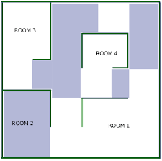

Gambar 3.11 Bentuk Arena Pertandingan Robot KRPAI

Algoritma *Dead Reckoning* dapat mementukan estimasi posisi yang sekarang dan yang akan datang, sehingga ini lebih efektif diterapkan untuk posisi robot kembali ke Home setelah menyelesaikan misi. Untuk mendukung algoritma dead reckoning, dipasanglah sebuah sensor optical mouse. Penggunaan *optical mouse* sebagai sensor posisi dalam prinsip dead reckoning akan membantu memaksimalkan keakuratan posisi karena mouse optic memiliki keakuratan tinggi dalam penentuan posisi mouse.

# DAFTAR PUSTAKA

Azwar, S. (1998) *Metode Penelitian*. Yogyakarta: Pustaka pelajar.

Brown, D. D. (2013) *Agile User Experience Design*. Waltham, MA: Elsevier Inc.

Jayamani, E. *et al.* (2015) ‘Analysis of natural fiber polymer composites: Effects of alkaline treatment on sound absorption’, *Journal of Reinforced Plastics and Composites*, 35(9). doi: 10.1177/0731684415620046.

# LAMPIRAN

Lampiran

<penomoran lampiran sama dengan penggunaan Insert Caption pada tab References. Pilih label Lampiran, jika tidak ada maka buat label baru. Penomoran tidak perlu mengikutkan Heading 1. Style untuk lampiran telah tersedia pada bagian Styles di tab Home>

Lampiran